VYŠŠÍ ODBORNÁ ŠKOLA A STŘEDNÍ PRŮMYSLOVÁ ŠKOLA ELEKTROTECHNICKÁ FRANTIŠKA KŘIŽÍKA, NA PŘÍKOPĚ 16, PRAHA 1
ZÁVĚREČNÁ PRÁCE
Z PŘEDMĚTU:
Robotika
Pololetní projekt
Jméno a příjmení: | Shusharin Vladyslav a Mergl Vladimír
Studijní obor: | Informační a komunikační technologie
2024

Obsah
1 Úvod 2
2 Teoretická část 3
2.1 Návrh konstrukce 3
2.2 Vývojový diagram 4
3 Praktická část 9
3.1 Praktická konstrukce 9
3.2 Praktická tvorba programu 11
4 Manuál 22
5 Závěr 24
6 Seznam použitých informačních zdrojů 25
7 Seznam příloh 26
8 Seznam obrázků 26

Úvod
DnD robot neboli robot, s kterým bude uživatel bojovat, je humanoidní robot z Lega a elektrických součástek od LEGO Mindstorms. Tento robot bude mít dvě proměnné, životy uživatele a životy robota. Robot bude náhodně útočit a uživatel bude vybírat svojí akci pomoci barevných kostek, které robot bude moci detekovat barevným senzorem. Podle vybrané akce uživatele program bude vykonávat různé úkony. Když hráč například zaútočí, tak se uberou robotovi životy. Robot také například vykoná určitou animaci při jeho akci. Souboj bude probíhat jako typická RPG hra, tahově.
Byl vybrán tento nápad, protože je více zaměřený na samotný program a interakci s hráčem. Podle rozhodnutí by bylo víc zábavné, když robot vyžaduje, aby uživatel s ním interagoval, a musel se i zamyslet, jak vyhrát proti robotovi. Robot, který reaguje na výběr akcí hráče by měl dávat pocit, že robot doopravdy se brání proti uživateli.
Inspirace pochází ze stolní hry Dungeons and Dragons a všeobecných RPG her, ve kterých probíhá boj tahově. Bylo rozhodnuto, že tento styl souboje je nejlepší pro vypracování z pohledu stavení samotného robota a nenáročný pro uživatele, který si bude s tímto robotem hrát.

Teoretická část

Návrh konstrukce
Robot je sestaven na dvou čtvercových nohách s EV3 programovou kostkou veprostřed. Po stranách má motory, na kterých jsou připevněny modely štítu a meče z různých součástek, které máchají při útoku na hráče. Na kostce zezadu je připevněný barevný senzor, který spolu fungují jako ovládání ze strany hráče. EV3 kostka je upevněna na nohách s čtvercovými chodidly, aby nemohla spadnout, poněvadž motory nejsou až tak lehké a při jejích pohybu určitě může nastat nestabilita.
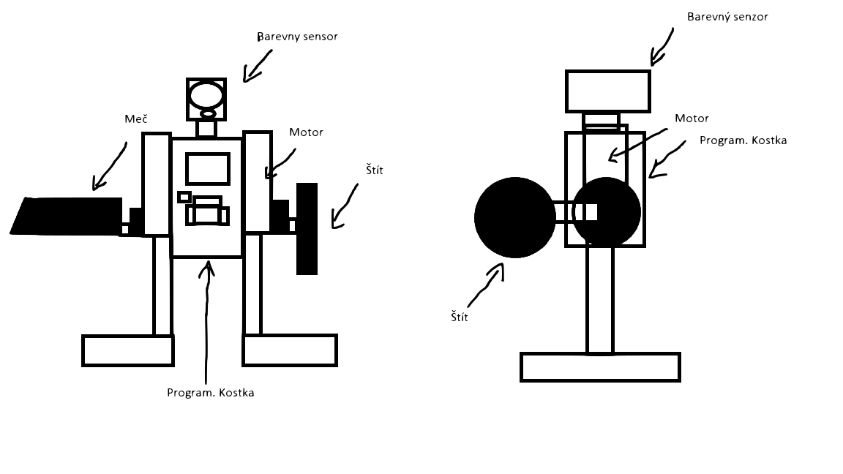
Obrázek 1 - Nakreslený návrh konstrukce

Vývojový diagram
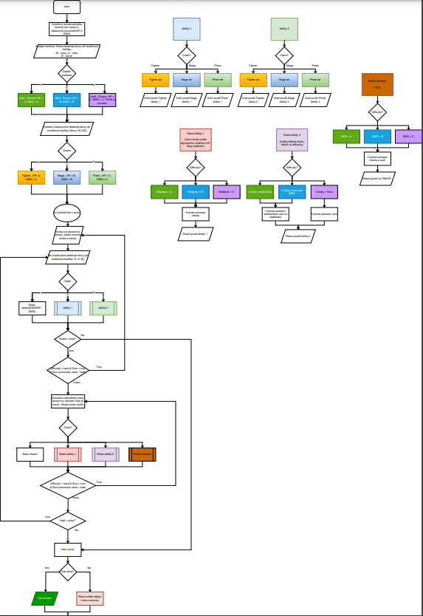
Obrázek 2 - Celý vývojový diagram

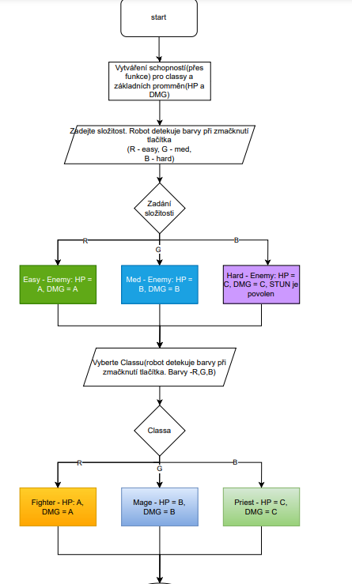
Obrázek 3 - Začátek diagramu
Program, před začátkem hlavního úkolu tohoto robota, se zeptá hráče pro složitost a klasu (Fighter, Mage, Priest). Při vstupu uživatel musí stisknout tlačítko, toto je pro barevný senzor, aby program nepokračoval bez vstupu uživatele. Je to tak vymyšleno, protože pořád zapnutý barevný senzor by detekoval náhodné barvy a pokračoval v programu dál, je možné, že celý program by nevhodně skončil nebo se pokazil. Toto je zajištěno u každého vstupu od uživatele.
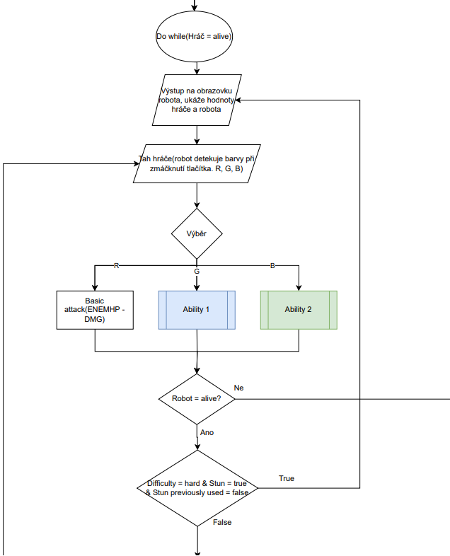
Obrázek 4 - Tah hráče v diagramu
Potom program začne s hlavním úkolem. Boj probíhá tahově, takže po každým tahu hráče a tahu robota se program v této části opakuje. Nejprve se budou vypisovat hodnoty na malou obrazovku robota ukazující životy hráče a robota a výběr pro uživatelé, kde jsou vypsané barvy napřed, aby hráč věděl, jakou barvu má ukázat. V tomto úseku jsou také funkce pro „stun“ mechaniku, která funguje jenom při složitosti „Hard“. Když je použitá schopnost (hráče nebo robota), která tuto mechaniku má, tak ten, kdo jí použil, dostane další tah. Pokud se schopnost se „stun“ mechanikou použije zase, tak „stun“ nebude fungovat, a další tah bude pro další osobu na řadě.

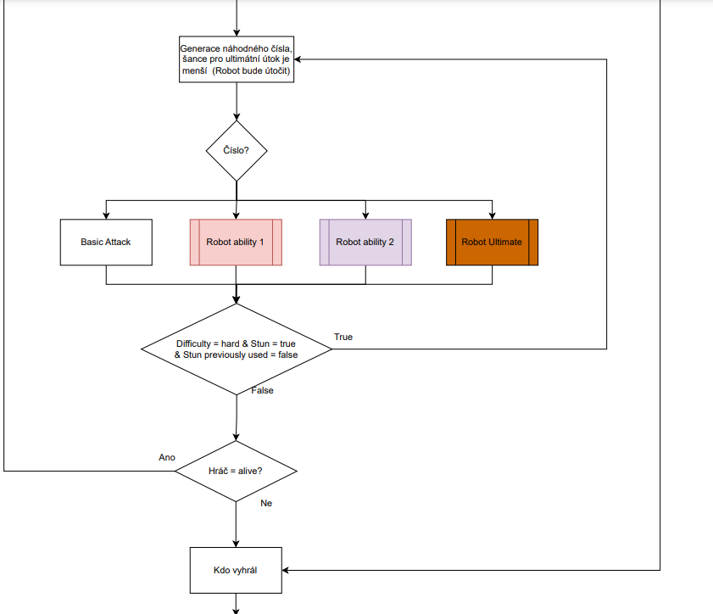
Obrázek 5 - Tah robota v diagramu
Robotův tah vypadá tak, že program vygeneruje náhodné číslo a robot použije korespondující schopnost. Robot také má menší šanci použít ultimátní schopnost. Schopnosti se také trochu mění podle vybrané složitosti. Například robot bude dělat větší poškození, nebo více útoků a „stun“. V programu jsou také vyrobeny funkce pro volání a používání daných schopností.

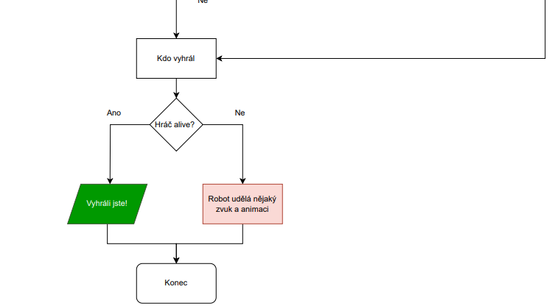
Obrázek 6 - Konec diagramu
Tento cyklus běží, dokud někdo neumře. Pokud hráč zemře, tak program to vypíše a robot udělá určitou animaci a nějaký zvuk a ukončí se program. Pokud zemře robot, tak vyhraje hráč a program se zase ukončí.
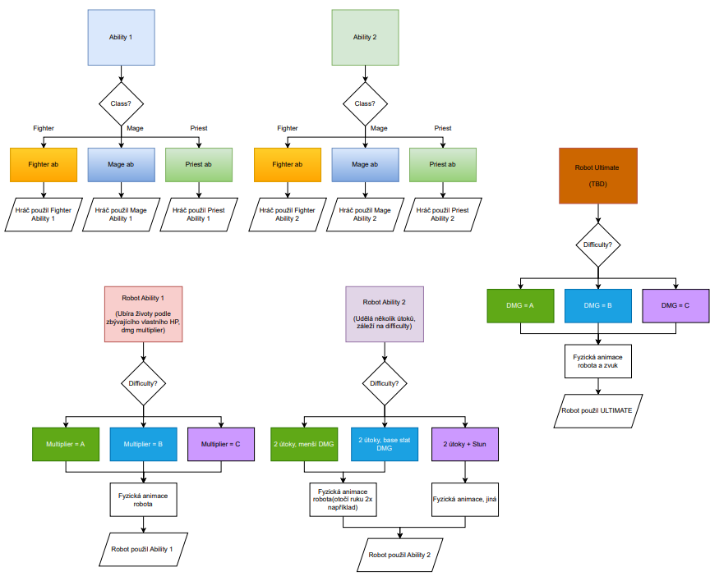
Obrázek 7 - Nadefinované funkce v diagramu
Zde jsou funkce, které v programu se využívají pro výběr hráče podle vybrané postavy a funkce pro útoky robota. Použití funkcí usnadňuje čitelnost a práci v samotným programu.

Praktická část

Praktická konstrukce
Konstrukce robota je poměrně jednoduchá a nenáročná. Robot obsahuje meč a štít připojený na dva motory ze stran, ty hýbe při určitých úkonech v souboji s uživatelem. Je postaven na čtvercované ploše, aby nespadl. Na sebe má připojené „rohy“, na kterých jsou dva senzory. Senzor barev a tlačítkový senzor pro stisk. Tlačítkový senzor a senzor barev fungují spolu jako ovládání pro uživatele, pro interakci s robotem.
Samozřejmě při konstrukci docházelo k některým složitostem, například dělání štítu robota. Štít je poskládán tak, aby robot mohl ho zvedat, tedy točit motorem k sobě. Problém byl v tom, že štít se někdy nepodařil správně sestavit, aby nebyl příliš velký. Ale největší problém byl spíš ten, že štít byl připojen tak, že se mohl točit náhodně do stran. Toto bylo vyřešeno pomoci lepšího připojení na motor pomoci trochu víc součástek.
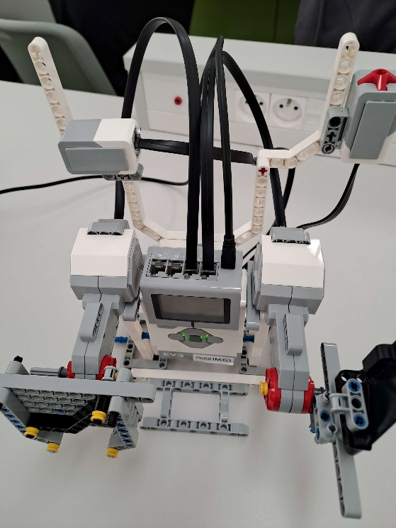
Obrázek 8 - Kabely robota seshora
Zde jsou připojené kabely motorů na robota. Byly vybrány kratší kabely, protože motory jsou nejblíž k jejich portům. Motory byly docela lehce připojeny na strany kostky.

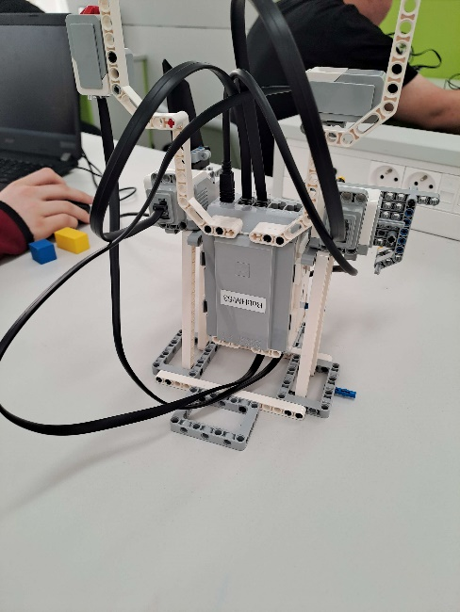
Obrázek 9 - Kabely robota zezadu
Zezadu jsou vidět delší kabely putující seshora dolů. Kabely senzoru jsou tedy připojené do dolních portů, proto byly vybrány delší kabely, jinak by nešlo připojit senzory ke správným portům.

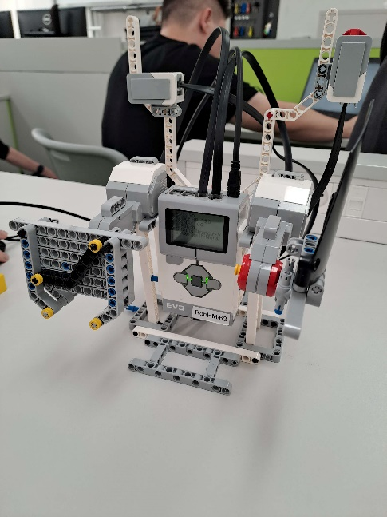
Obrázek 10 - Finální konstrukce
Zepředu jsou vidět všechny hlavní komponenty robota. Meč a štít na motorech a senzory pro interakci s robotem. Robot na displeji ukazuje text a hodnoty při tahovým souboji s uživatelem. Toto je konečná verze konstrukce robota.

Praktická tvorba programu
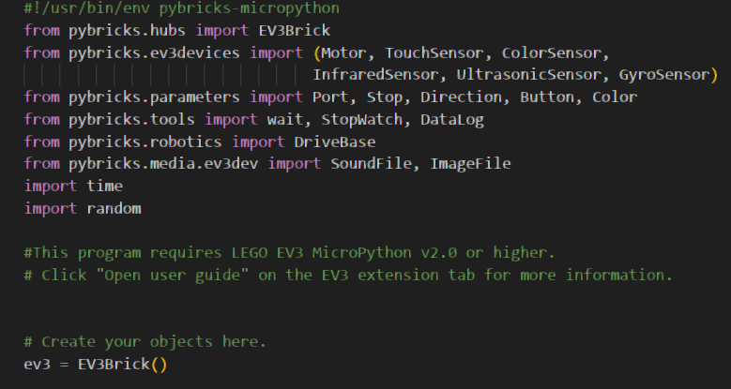
Obrázek 11 - Knihovny programu
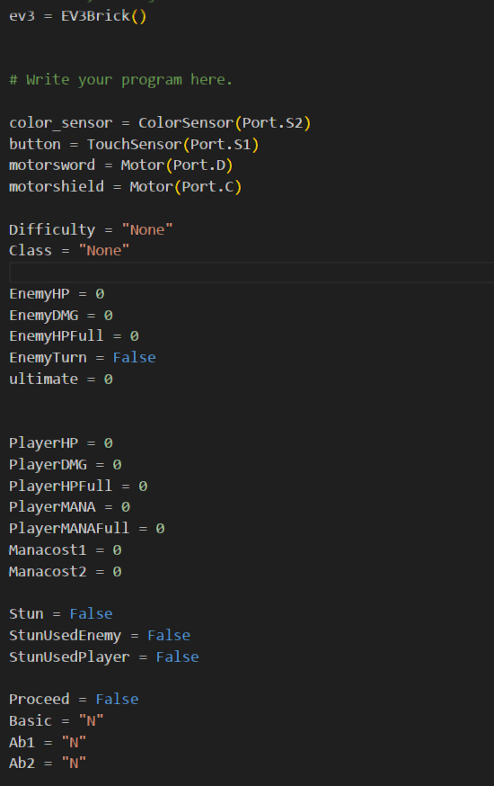
Obrázek 12 - Nadefinované hodnoty
Na začátků kódů jsou uvedeny použité knihovny, které jsou už předepsané EV3 microPython rozšířením, ale „import time“ a „import random“ jsou manuálně napsané. Tyto dvě knihovny jsou dále v kódu využity pro určité funkce, které jsou potřebné pro tento program.
Dále jsou deklarované proměnné a zařízení, která robot využívá, korespondující k jejich fyzickému připojení. Proměnné typu „integer“ slouží v kódů hlavně jako čísla, která se mění při hlavních úkolech robota, tedy souboje (životy a mana). Některé další proměnné jsou typu „string“, které slouží k jmenování postav a schopností. Také jsou tu proměnné, které slouží k využití jako kondice v cyklech a pro ověřování určitých akcí, které uživatel bude konat, většinou jsou to proměnné typu „boolean“ (např. Enemyturn, Stun), ale také i „integer“ proměnné (např. PlayerHPFull, PlayerMANAFull).
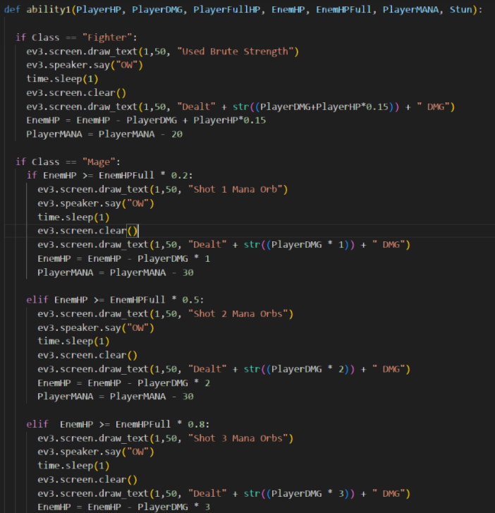
Obrázek 13 - Funkce postav 1
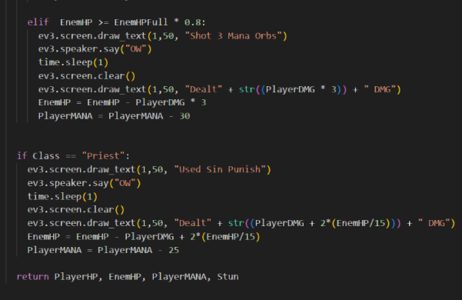
Obrázek 14 - Funkce postav 1 konec
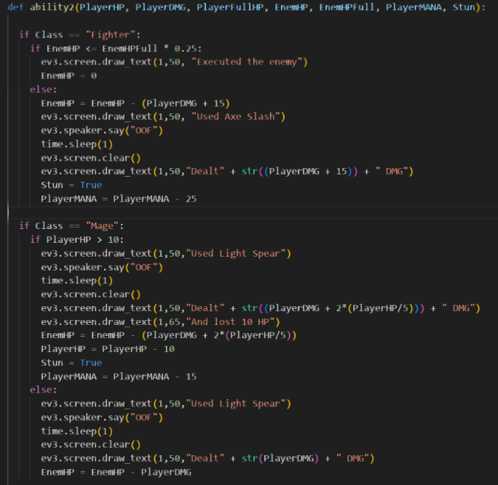
Obrázek 15 - Funkce postav 2
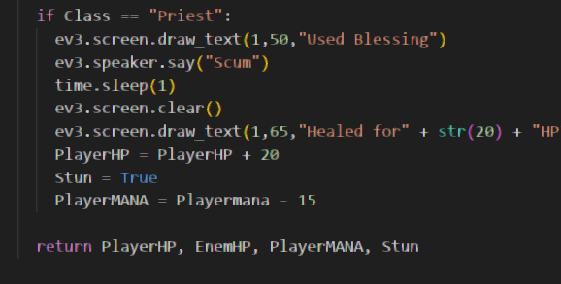
Obrázek 16 - Funkce postav 2 konec
V této části kódů jsou napsané funkce, které slouží jako schopnosti pro využití uživatelem. Jsou dvě funkce, „ability1“ a „ability2“. Tyto dvě funkce jsou dvě schopnosti, které uživatel bude mít k dispozici. Uživatel samozřejmě bude mít třetí útok, ale ten je hodně jednoduchý a využívá jenom proměnu „PlayerDMG“, takže není potřeba dělat třetí funkci. Tyto dvě funkce nejprve si zjistí pomoci funkce „if“ za jakou postavu hraje uživatel. Dále vykonají útok určený pro postavu, vypíšou text pro uživatele na displej robota a robot zahraje zvuk. Některé „if“ funkce mají i „else“ funkci, protože některé postavy mají schopnost s více výsledky podle stavu hráče nebo robota.

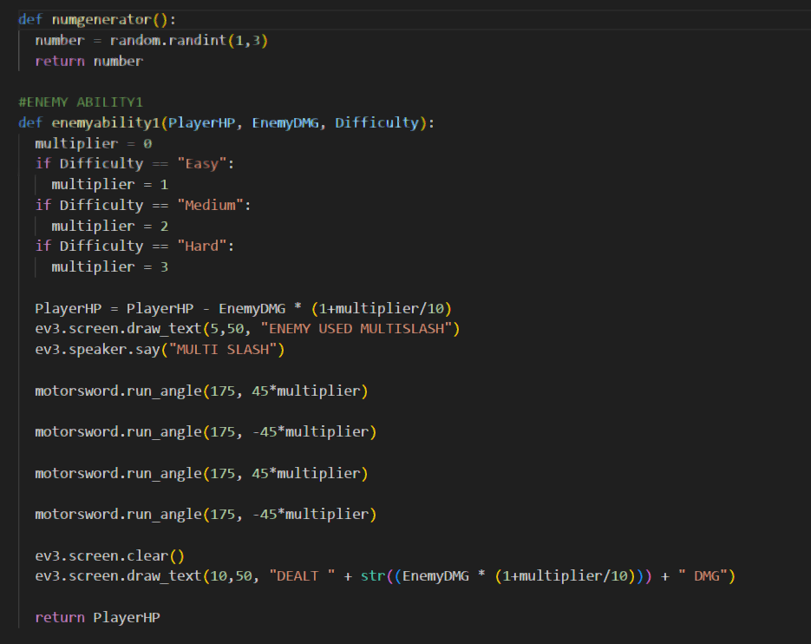
Obrázek 17 - Funkce robota
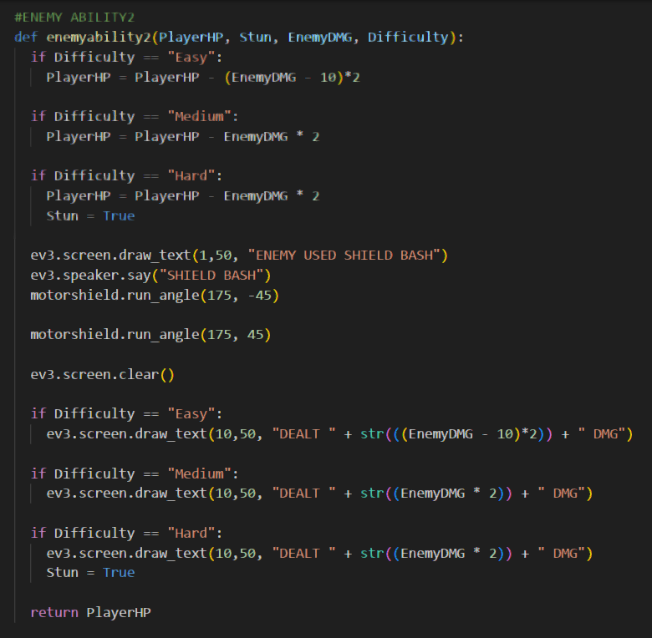
Obrázek 18 - Funkce robota 2

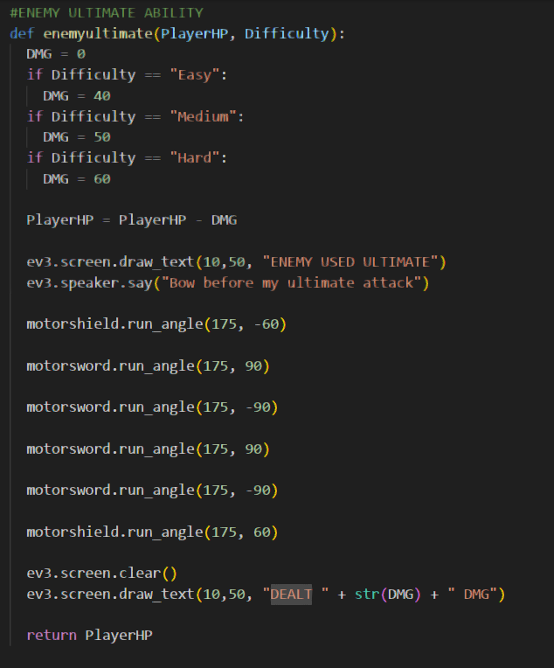
Obrázek 19 - Funkce robota 3
V další sekci jsou deklarované dvě důležité věci pro robota, proti kterému uživatel bojuje. První je funkce „numgenerator“, která slouží pro generování náhodného čísla, a podle čísla si robot vybere, jak bude útočit. Robot má celkem čtyři útoky, ale jeden útok je jednoduchý, takže zase se nepotřebuje funkce navíc.
Funkce „enemyability1“ a „enemyability2“ fungují v principu stejně. Nejprve se zjistí pomoci funkce „if“, jaká je složitost, protože uživatel si bude vybírat složitost souboje proti robotovi. Podle složitosti, hodnoty útoků se budou měnit. Dále se provede útok, na displej se vypíšou informace pro uživatele, robot vydá zvuk a také vykoná pohyb motorem (záleží na útoku). Robot má také funkci „enemyultimate“, což je jeho ultimátní útok, který funguje stejně jako minulé útoky, ale tentokrát vykoná pohyb oběma motory.

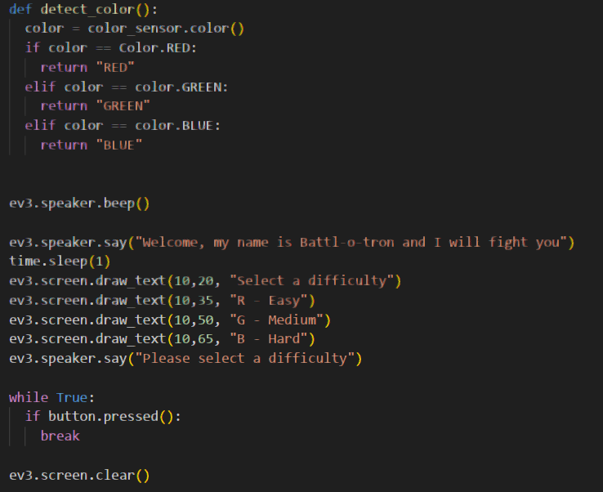
Obrázek 20 - Začátek hlavního programu
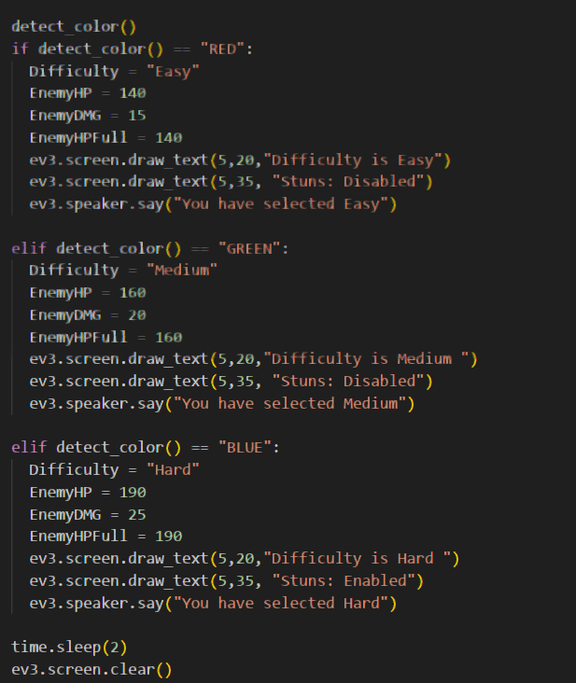
Obrázek 21 - Výběr složitostí
Na této sekci je deklarovaná hodně důležitá funkce a zde začíná hra pro hráče. Funkce „detect_color“ slouží pro uživatele pro výběr akce. Ta vrátí hodnotu typu „string“ podle toho, jaká je detekovaná barva senzorem (Red, Green, Blue). Poněvadž senzor detekuje barvy neustále v reálnem čase, většinou v kódu se bude nacházet nekonečný „while“ cyklus, který obsahuje „if“ funkci, která pustí program dál při zmáčknutí tlačítka. Po tomto „while“ cyklu se bude nacházet samotná funkce „detect_color“, která senzorem nadetekuje barvu a vrátí jí jako „string“ hodnotu.
Toto je vidět dál na těchto obrázcích. Uživatele nejprve robot uvítá a zeptá se o výběr složitosti (jsou tři složitosti). Uživatel stiskne tlačítko, nadetekuje se barva a podle toho program vybere složitost. Podle složitosti se mění životy a síla robota, také se povoluje či nepovoluje „Stun“ mechanika. Na displej se vypíše vybraná složitost a robot řekne vybranou složitost.
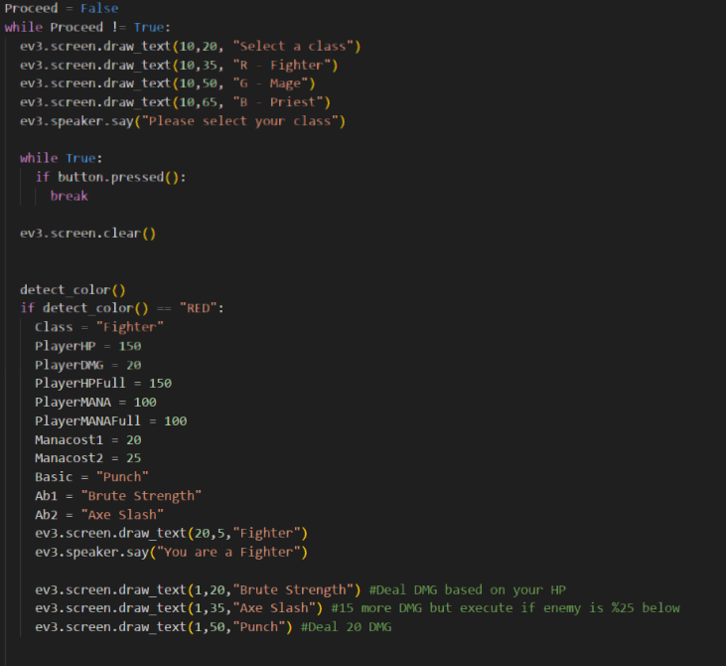
Obrázek 22 - Výběr postavy
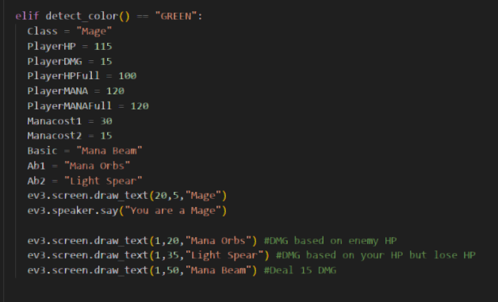
Obrázek 23 - Výběr postavy 2
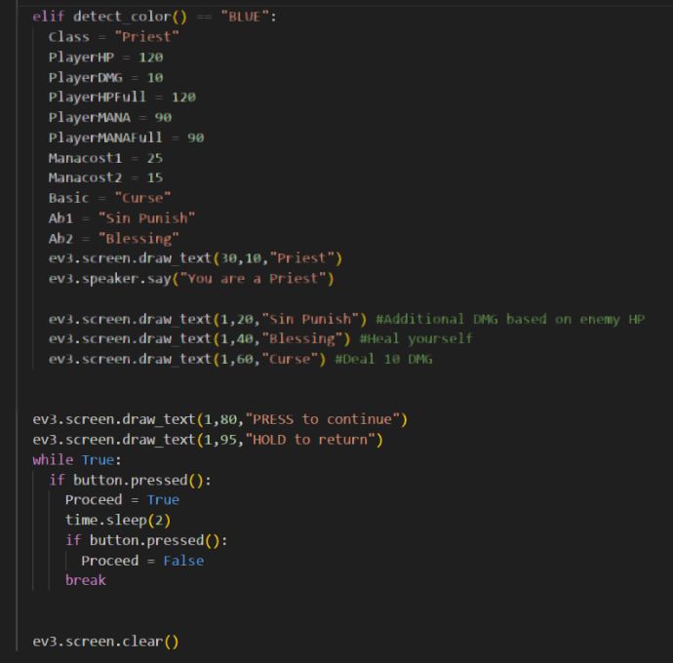
Obrázek 24 - Výběr postavy 3
V této sekci programu si uživatel vybírá postavu. Vypíše se text a ukáže jakou barvou si uživatel by měl vybrat určitou postavu. Pro výběr jsou 3 postavy, Fighter, Mage a Priest. Zde je zase vidět zase využití tlačítka a potom detekce barev. Podle detekované barvy se nastaví postava. Pro určení postavy program si uloží její jméno do hodnoty typu „string“, která se jmenuje „Class“. Také se vypíšou názvy schopností postavy.
V této časti uživatel má také možnost se vrátit na začátek tohoto výběru. Po výběru postavy uživatel musí potvrdit výběr nebo se vrátit. Potvrzení je jedno zmáčknutí tlačítka, zatímco pro vrácení uživatel musí tlačítko podržet. Toto je uděláno pomoci „while“ cyklu s podmínkou, která se mění podle zmáčknutí tlačítka.

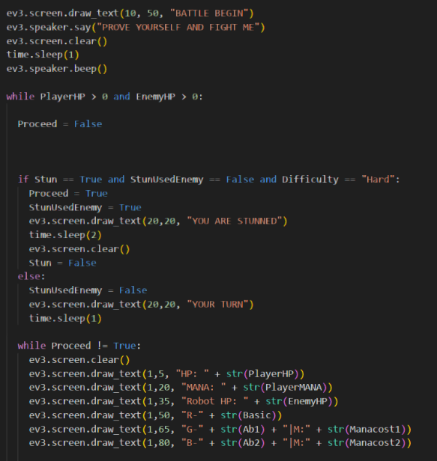
Obrázek 25 - Začátek souboje
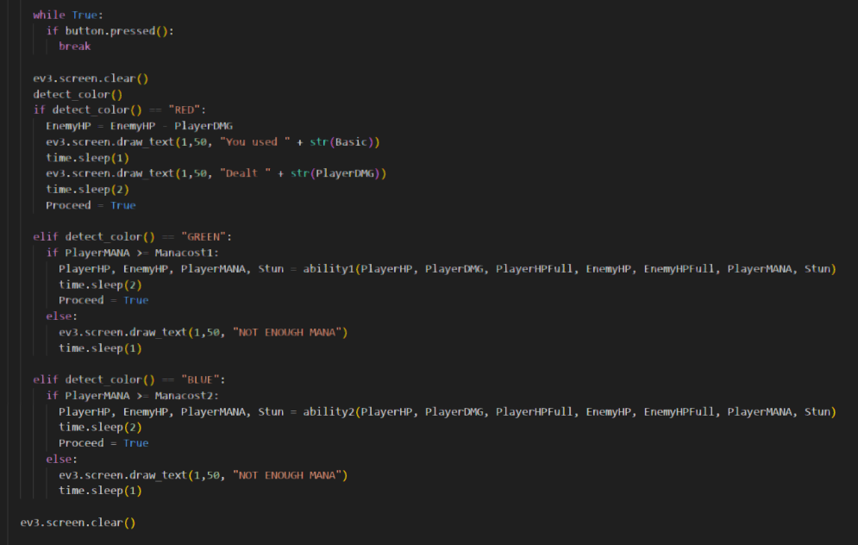
Obrázek 26 - Výběr hráče
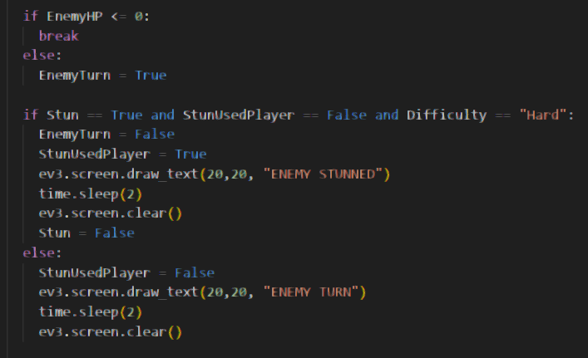
Obrázek 27 - Ověření tahu robota
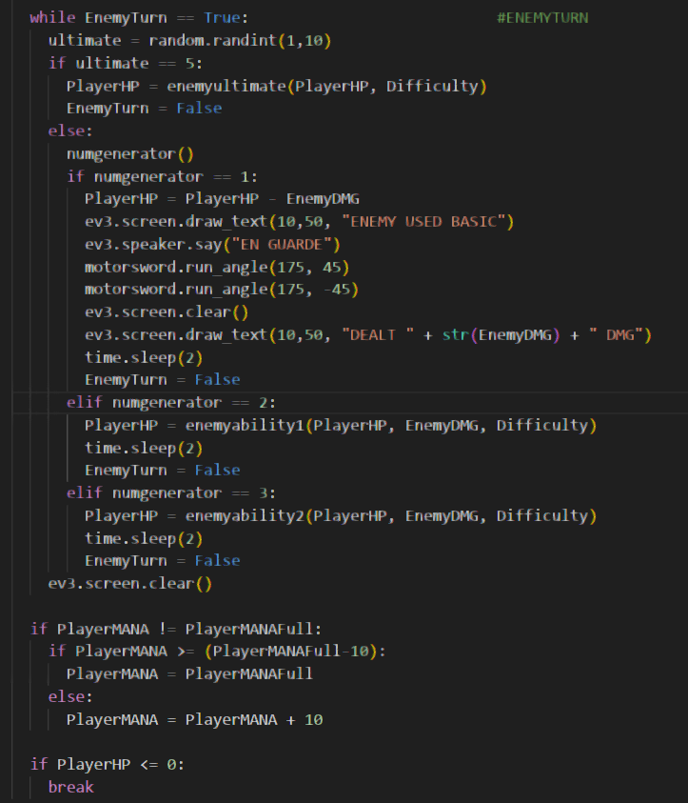
Obrázek 28 - Tah robota
Tato část je nejhlavnější část programu, zde uživatele vyzve robot na souboj. Souboj je ve „while“ cyklu s podmínkou, že uživatel a robot jsou naživu. Před tahem uživatele se nachází kontrola „Stun“ mechaniky, ta funguje pouze při složitosti „Hard“ a pokud robot nepoužil „Stun“ v minulém tahu, aby nedošlo k více omráčením za sebou. Tato mechanika se uplatňuje i před tahem robota a funguje stejně. Program zde koná pokyny podle detekovaných barev, tedy akce uživatele. U tahu robota se nejprve vybere číslo od 1 do 10, pokud číslo je 5, tak robot použije ultimátní útok. Pokud ne, tak se vybere číslo od 1 do 3 pomoci „numgenerator“ a robot udělá jeden ze standartních útoků. Po tahu robota se uživateli regeneruje mana a program se vrací na začátek cyklu.

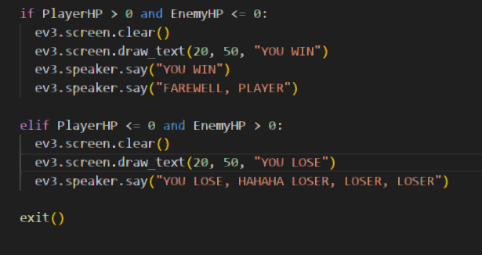
Obrázek 29 - Konec programu
Pokud uživatel nebo robot zemře, tak program vyskočí z cyklu a pokračuje sem, kde zjistí, kdo vyhrál. Pokud vyhrál uživatel, tak robot řekne, že uživatel vyhrál a rozloučí se s ním. Pokud vyhrál robot, tak se uživateli vysměje a řekne, že prohrál. Potom se program ukončí. Z původního návrhu se nestihla doprogramovat a vytestovat finální animace robota.

Manuál
Robot se nejprve spustí a uvítá uživatele. Hned na začátku se zeptá pro výběr složitosti od uživatele, toto mění, jak silný robot bude a jak těžko ho bude porazit. Pro výběr možností a dalších akcí při souboji s robotem se využívá tlačítkový senzor a senzor barev. Většinou se využívají tak, že nejprve uživatel musí přiložit barvu korespondující k výběru, který je vypsán v daným momentě na displeji robota.
Existují tři složitosti, Easy, Medium a Hard. Potom se zmáčkne tlačítko a výběr se potvrdí. Toto funguje stejně v dalším kroku, kde robot se zeptá uživatele, za jakou postavu chce uživatel hrát. Na výběr jsou tři postavy, Fighter, Mage a Priest. Po výběru postavy se ukážou její názvy schopností a uživatel pro pokračování musí jenom zmáčknout tlačítko. Ale uživatel si může vybrat jinou postavu, pokud tlačítko podrží, dokud ho program nevrátí zpět k výběru postav.
Složitost mění robotovi životy a sílu, taky trochu i funkcionalitu některých jeho schopností. Při složitosti „Easy“ robot má 140 životů a 15 síly. Při složitosti „Medium“ robot má 160 životů a 20 síly. Při složitosti „Hard“ robot má 190 životů a 25 síly. Při složitosti „Hard“ je taky zapnutá mechanika „Stun“ pro omráčení, tedy přeskok tahu robota nebo uživatele.
Každá postava má jiné životy, sílu a počet many. Zde jsou jejich parametry a co dělají jejich jednotlivé schopnosti. Každá postava má 3 útoky, jeden z nich je obecný, který jenom využívá hodnotu síly a nepotřebuje manu.
Fighter obsahuje 150 životů, 20 síly a 100 many. Jeho obecný útok se jmenuje „Punch“, který ubere robotovi 20 životů. Jeho první schopnost „Brute Strength“, ta ubírá robotovi životy podle síly a navíc 15 % z původních životů uživatele a stojí 20 many. Druhá schopnost „Axe Slash“ ubírá životy podle síly a navíc 15 životů, ale pokud robot má méně jak čtvrtinu původních životů, tak ho tato schopnost hned zabije a proto stojí 25 many a omračuje robota při složitosti „Hard“.
Mage obsahuje 115 životů, 15 síly a 120 many. Obecný útok se jmenuje „Mana Beam“ a ubírá 15 životů robotovi. Jeho první schopnost „Mana Orbs“ ubírá robotovi životy podle toho kolik životů mu zbývá. Čím víc zbývajících životů, tím větší poškození. Pokud robot má pod 20 % životů, tak se ubere jenom 15. Stojí 30 many. Druhá schopnost „Light Spear“ ubere životy podle síly, a navíc podle zbývajících životů uživatele, čím víc životů tím větší poškození. Ale tato schopnost také ubere uživateli 10 životů. Tato schopnost také omračuje při složitosti „Hard“ a stojí 15 many.
Priest obsahuje 120 životů, 10 síly a 90 many. Obecný útok se jmenuje „Curse“ a ubírá 10 životů robotovi. První schopnost „Sin Punish“ ubírá životy podle síly, a navíc podle zbývajících životů robota, čím víc životů tím větší poškození a stojí 20 many. Druhá schopnost „Blessing“ uživatele vyléčí a přidá 20 životů. Stojí také 20 many a omračuje robota při složitosti „Hard“.
Když začne souboj, tak uživatel hraje první a vybírá útoky podle tří barev (Red, Green, Blue) stejně jako u výběru složitostí a postav. Po výběru útoku se útok provede, pokud nestačí mana, uživatel musí vybrat jiný útok. Dále hraje robot, který vybírá útoky náhodně a má 10 % šanci udělat ultimátní útok. Jeho útoky mají větší poškození při větších složitostech a také obsahuje schopnost, která omračuje hráče. Robot podle schopnosti vydá zvuk a určitou animaci. „Stun“ mechanika omráčí jenom na jeden tah, a použití schopnosti s omráčením dvakrát za sebou podruhé už neomráčí. Boj skončí, když uživatel nebo robot zemře. Takhle skončí celý program.
Pokud robot nebo program nějak nefunguje, nejlépe je ho restartovat a ujistit si, že všechny součástky jsou správně zapojeny do svých portů. Začáteční pozice motoru štítu musí být tak, aby štít omylem nenarazil do samotného motoru, poněvadž se pohybuje o 60 stupňů.

Závěr
Očekávání se víceméně určitě vyplnilo až na pár věcí, se kterými se na začátku počítalo ale poté zjistilo, že do robota buď nepůjdou nebo je moc těžké je tam dát. Tato situace se odehrála například se sound efekty, které měl robot mít. V této sekci se by mohlo říct, že nejdelší a nejtěžší část realizování tohoto projektu byl samotný program, poněvadž je to nejhlavnější a největší záležitost celého projektu. Nejsnadnější byl definitivně úvod, jelikož do projektu se šlo s jasným nápadem a plánem. Podle dohodnutí by se moc úprav neudělalo, protože finální myšlenka je, že projekt je docela povedený, možná by se mělo dodat více hýbajících se částí na robota, aby byl zážitek ze hry o to zajímavější. Dodatků se k tomuto projektu dá udělat opravdu mnoho. V této verzi lze s robotem hrát pouze jednu bitvu, ale v pozdějších iteracích by robot mohl vzít roli vypravěče a hrát s vámi celou RPG hru což podle obecné logiky by bylo mnohem zajímavější pro zážitek hráče, který nejspíš má větší očekávání od novějších technologií.

Seznam použitých informačních zdrojů
Lego Mindstorms Education EV3 MicroPython [online]. [cit. 2024-5-14]
Dostupné v: https://pybricks.com/ev3-micropython/
Lego Mindstorms Education, Python for EV3 [online]. [cit. 2024-5-14]
Dostupné v: https://education.lego.com/en-us/product-resources/mindstorms-ev3/teacher-resources/python-for-ev3/
Pomoc od umělé inteligence s programováním, ChatGPT [online]. [cit. 2024-5-14]
Dostupné v: https://chatgpt.com

Seznam příloh
Visual Studio Code. Dostupné v: https://code.visualstudio.com
EV3 MicroPython rozšíření. Dostupné v prohlížeči „Extensions“ ve Visual Studio Code

Seznam obrázků
Obrázek 1 - Nakreslený návrh konstrukce 3
Obrázek 2 - Celý vývojový diagram 4
Obrázek 3 - Začátek diagramu 5
Obrázek 4 - Tah hráče v diagramu 6
Obrázek 5 - Tah robota v diagramu 7
Obrázek 6 - Konec diagramu 8
Obrázek 7 - Nadefinované funkce v diagramu 8
Obrázek 8 - Kabely robota seshora 9
Obrázek 9 - Kabely robota zezadu 10
Obrázek 10 - Finální konstrukce 10
Obrázek 11 - Knihovny programu 11
Obrázek 12 - Nadefinované hodnoty 11
Obrázek 13 - Funkce postav 1 12
Obrázek 14 - Funkce postav 1 konec 12
Obrázek 15 - Funkce postav 2 12
Obrázek 16 - Funkce postav 2 konec 13
Obrázek 17 - Funkce robota 14
Obrázek 18 - Funkce robota 2 14
Obrázek 19 - Funkce robota 3 15
Obrázek 20 - Začátek hlavního programu 16
Obrázek 21 - Výběr složitostí 16
Obrázek 22 - Výběr postavy 17
Obrázek 23 - Výběr postavy 2 17
Obrázek 24 - Výběr postavy 3 17
Obrázek 25 - Začátek souboje 19
Obrázek 26 - Výběr hráče 19
Obrázek 27 - Ověření tahu robota 19
Obrázek 28 - Tah robota 20
Obrázek 29 - Konec programu 21

